Exercice 1 : calculs de taux de sédimentation et de fréquences d'avalanches sous-marines

Une carotte sédimentaire prélevée au sommet de la levée droite du chenal de Guilcher est constituée de nombreuses séquences sédimentaires d'origine turbiditique. A partir des datations ¹⁴C (exprimés en âges calendaires) et des comptages des dépôts turbiditiques, calculez les taux de sédimentation et la fréquence des avalanches sous-marines.

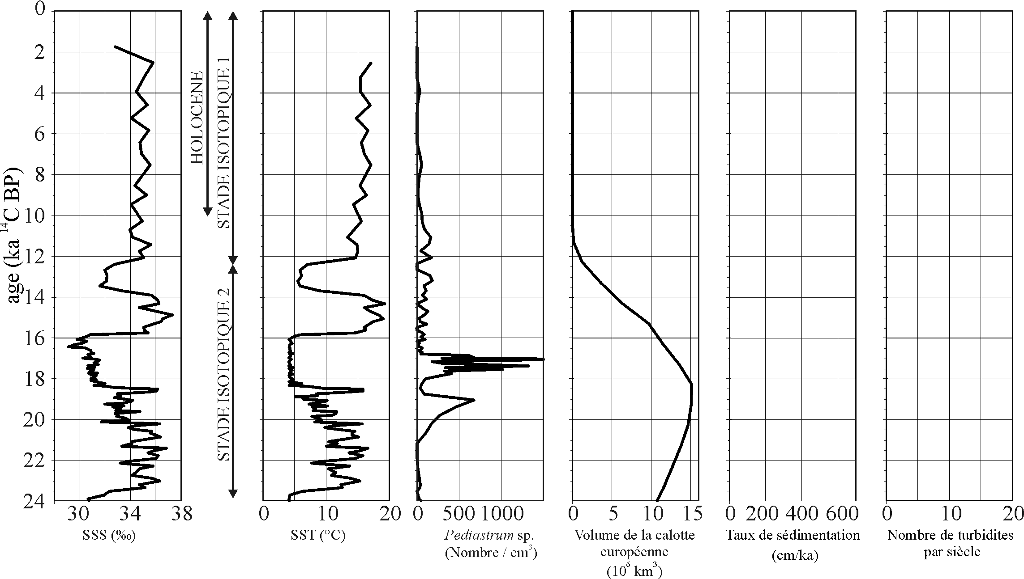

Exercice 2 : calculs de flux terrigènes et carbonatés au cours du dernier million d'année

Une carotte sédimentaire prélevée au sommet d'un haut fond au large du golfe de Gascogne est constituée uniquement de sédiments hémipélagiques. A partir des limites des stades isotopiques (exprimés en âges calendaires) calculez les flux terrigènes et carbonatés au cours du dernier million d'année.

